建设项目竣工环境保护
“三同时”验收监测报告表
华测苏环验字[2016]第170号

传真：***-********
邮编：******
地址：*************


项目名称：苏州友佳电子有限公司搬迁项目
委托单位： 苏州友佳电子有限公司

苏州市华测检测技术有限公司
电话：15895421114
传真：0512-67591568-8038
地址：苏州市相城区澄阳路3286号
网址：http://www.cti-cert.com/
苏州市华测检测技术有限公司
2016年10月

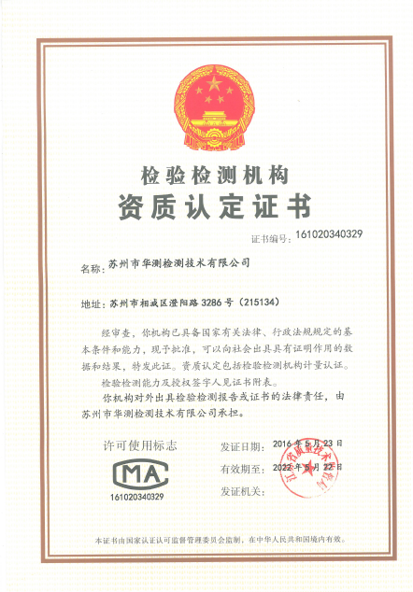
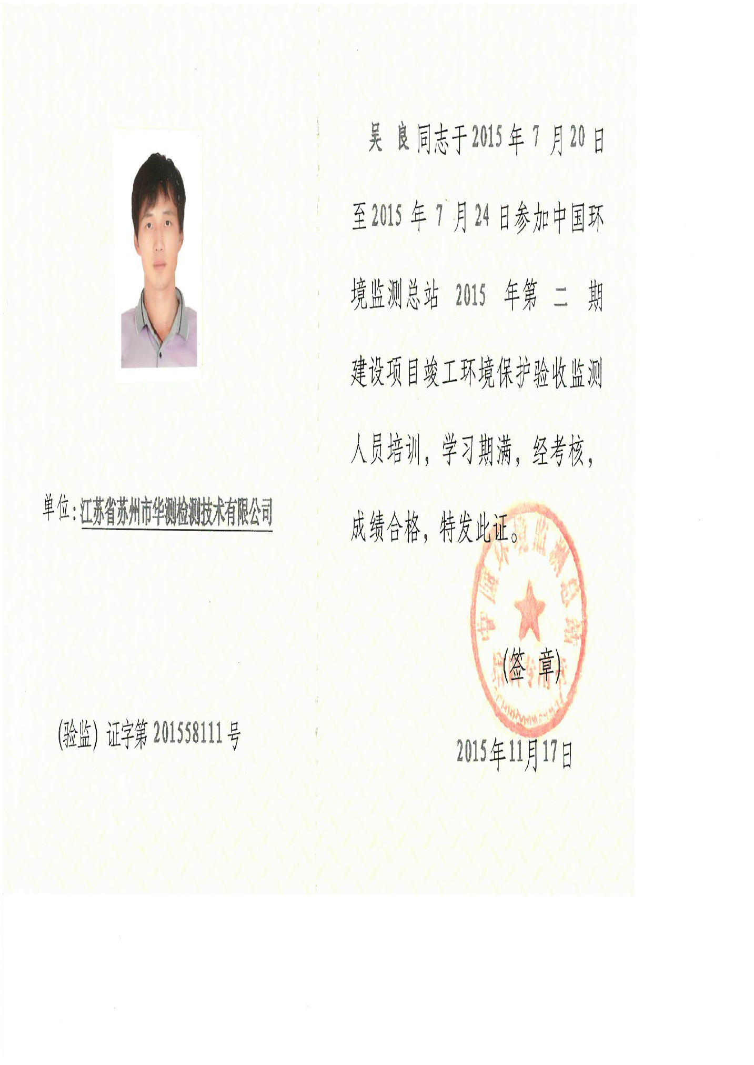
承 担 单 位：苏州市华测检测技术有限公司

项目负责人： （验监）证字第201558111号
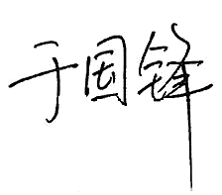
报 告 编 写： （验监）证字第201557080号
审 核： （验监）证字第201558111号

审 定： （验监）证字第200616007号
现场监测负责人：吴军
采 样 人 员：邹锋、刘玉军

苏州市华测检测技术有限公司
电话：15895421114
传真：0512-67591568-8038
邮编：215100
地址：苏州市相城区澄阳路3286号

报告说明

1.报告无本公司报告章无效。
2.报告未经审核、批准无效。
3.对现场不可复制的监测，仅对监测所代表的时间和空间负责。
4.本报告未经书面授权不得部分复制。
5.验收委托方如对验收报告有异议，须在报告之日起十五日内（特殊样品除外）向本公司提出，逾期不予受理。

表一 项目概况及验收监测依据
建设项目名称 |  | 苏州友佳电子有限公司搬迁项目
建设单位名称 |  | 苏州友佳电子有限公司
建设地点 |  | 苏州市金枫南路328号布鲁德工业园
法人代表 |  | 谢乐平 |  | 联系人 |  |  |  |  | 刘亦龙
联系地址 |  | 苏州市金枫南路328号布鲁德工业园
联系电话 |  | 15962201618 | 传真 |  | 66386336 |  |  | 邮政编码 |  |  |  | 215000
建设项目性质 |  | 搬迁 | 行业类型及代码 |  |  |  |  | 电子元件及组件制造 C4061
项目占地面积 |  | 3751m² | 建筑面积 |  |  | -- |  | 绿化面积 |  |  | --
主要产品名称  设计生产能力  实际生产能力 |  | FPC线路板组合件  年产FPC线路板组合件600万套  年产FPC线路板组合件600万套
环评时间 |  | 2010年9月 |  | 开工时间 |  |  | --
试生产时间 |  | -- |  | 监测时间 |  |  | 9月23日-24日
环评报告表  审批部门 |  | 吴中区环境保护局 |  | 环评报告表  编制单位 |  |  | 苏州高新区苏新环境  科研技术中心
环保设施  设计单位 |  | -- |  | 环保设施  施工单位 |  |  | --
投资总概算 |  | 85万美元 |  | 环保投资总概算 |  |  | 5万元 |  |  | 比例 |  |  | 0.9%
实际总概算 |  | 85万美元 |  | 环保投资 |  |  | 5万元 |  |  | 比例 |  |  | 0.9%
验收  监测  依据 | (1)《中华人民共和国环境保护法》(2014年4月)。  (2)《建设项目环境保护管理条例》(国务院令第253号，1998年11月)。  (3)《建设项目竣工环境保护验收管理办法》(国家环保总局第13号令，2001年12月)。  (4)《江苏省排放污染物总量控制暂行规定》(江苏省政府[1992]第38号令，1992年1月)。  (5)《江苏省排污口设置及规范化整治管理办法》(江苏省环境保护局，苏环控[97]122号，1997年9月)。  (6)《关于加强建设项目竣工环境保护验收监测工作中污染事故防范环境管理检查工作的通知》(中国环境监测总站，总站验字[2005]188号文)。  (7)《关于加强建设项目重大变动环评管理的通知》（苏环办[2015]256号）。  (8)《苏州友佳电子有限公司搬迁项目环境影响报告表》(苏州高新区苏新环境科研技术中心，2010年9月)。  (9)《关于对苏州友佳电子有限公司搬迁项目环境影响报告表的批复》（吴环综[2010]350号，2010年10月28日）。  (10) 苏州友佳电子有限公司提供的其它相关资料。
验收监测标准 | (1) 废水排放标准：  表1-1 废水排放标准限值表（单位mg/L, pH无量纲）  (2)废气排放标准：  表1-2废气排放标准  (3)噪声排放标准：  表1-3噪声排放标准 单位dB(A)  (4)监测分析方法：
  指标 | 标准限值 | 执行标准
  pH值 | 6-9 | 《污水综合排放标准》（GB8978-1996）表4三级标准
  化学需氧量 | 500 | 《污水综合排放标准》（GB8978-1996）表4三级标准
  悬浮物 | 400 | 《污水综合排放标准》（GB8978-1996）表4三级标准
  氨氮 | 35 | 《污水排入城镇下水道水质标准》（CJ3082-1999）表1标准
  总磷 | 8 | 《污水排入城镇下水道水质标准》（CJ3082-1999）表1标准
  污染物 | 最高允许排放浓度（mg/m³） | 最高允许排放速率（kg/h） |  | 执行标准
  污染物 | 最高允许排放浓度（mg/m³） | 排气筒高度 | 二级 | 《大气污染物综合排放标准》（GB16297-1996）表2二级标准
  镍及其化合物 | 8.5 | 15 | 0.31 | 《大气污染物综合排放标准》（GB16297-1996）表2二级标准
  类别 | 昼间 | 夜间 | 标准来源
  3类 | 65 | 55 | 《工业企业厂界环境噪声排放标准》（GB12348-2008）
  序号 | 项目 | 分析方法 | 备注
  1 | pH值 | 水质 pH值的测定 玻璃电极法 GB/T6920-1986 | 废水
  2 | 化学需氧量 | 水质 化学需氧量的测定 重铬酸盐法 GB/T11914-1989 | 废水
  3 | 氨氮 | 水质 氨氮的测定 纳氏试剂分光光度法 HJ535-2009 | 废水
  4 | 总磷 | 水质 总磷的测定 钼酸铵分光光度法 GB/T11893-1989 | 废水
  5 | 悬浮物 | 水质 悬浮物的测定 重量法  GB/T11901-1989 | 废水
  6 | 厂界噪声 | 工业企业厂界环境噪声排放标准  GB12348-2008 | 厂界噪声
  7 | 锡及其化合物 | 空气和废气 颗粒物中铅等金属元素的测定 电感耦合等离子体质谱HJ657-2013 | 废气

表二 建设内容

2.1主要生产工艺
本项目主要生产工业控制计算机，生产工艺流程图如下：
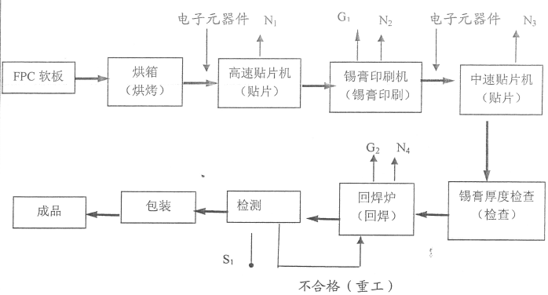

2.2主要产品方案
表2-1 项目主体工程及产品方案
产品名称 | 产品规模 |  | 年运行时间
产品名称 | 环评文件 | 实际建设 | 年运行时间
FPC线路板组合件 | 600万套/年 | 600万套/年 | 7344h

2.3主要生产设备
表2-2主要生产设备统计表
序号 | 名称 | 环评设计 | 实际建设 | 备注
1 | 贴片机 | 10台 | 12台 | 比环评多2台
2 | 印刷机 | 9台 | 11台 | 比环评多1台
3 | 无铅回流焊 | 9台 | 10台 | 比环评多1台
4 | 锡膏厚度检查机 | 1台 | 8台 | 比环评多7台
5 | SPI | 0台 | 4台 | 比环评多4台
6 | AOI | 0台 | 8台 | 比环评多8台
7 | 制氮机 | 1台 | 1台 | 与环评一致

表三 主要污染源、污染物处理和排放流程
1、废水
本项目无生产废水，主要废水为员工生活污水,生活污水通过园区内的市政管网排入木渎镇污水处理厂处理。
2、废气
本项目运营期产生的废气主要是锡膏印刷和回焊过程中产生的锡及其化合物，经活性炭吸附处理后由1个17米高排气筒排放。
3、噪声
该项目噪声主要来自于生产设备，设备均放置于室内，通过合理布局、厂房隔声等措施降噪。
4、固体废物
本项目废活性炭由有资质公司处理,生产过程中产生的包装废料及不合格产品由专业厂商回收,生活垃圾由环卫部门定期清运。

表四 废水监测结果
表4-1废水监测结果
检测项目 | 结 果 |  |  |  | 标准限值 | 单位
检测项目 | 生活污水排放口 |  |  |  | 标准限值 | 单位
检测项目 | 2016.09.23 |  |  |  | 标准限值 | 单位
检测项目 | 第一次 | 第二次 | 第三次 | 第四次 | 标准限值 | 单位
pH值 | 7.44 | 7.38 | 7.40 | 7.39 | 6~9 | 无量纲
悬浮物 | 19 | 16 | 15 | 19 | 400 | mg/L
化学需氧量 | 31.2 | 31.9 | 31.8 | 31.9 | 500 | mg/L
氨氮 | 2.24 | 2.19 | 2.16 | 2.32 | 35 | mg/L
总磷 | 1.07 | 0.37 | 0.45 | 0.52 | 8 | mg/L
检测项目 | 结 果 |  |  |  | 标准限值 | 单位
检测项目 | 生活污水排放口 |  |  |  | 标准限值 | 单位
检测项目 | 2016.09.24 |  |  |  | 标准限值 | 单位
检测项目 | 第一次 | 第二次 | 第三次 | 第四次 | 标准限值 | 单位
pH值 | 7.37 | 7.39 | 7.29 | 7.41 | 6~9 | 无量纲
悬浮物 | 18 | 17 | 16 | 19 | 400 | mg/L
化学需氧量 | 48.3 | 48.7 | 48.4 | 48.6 | 500 | mg/L
氨氮 | 2.33 | 2.18 | 2.21 | 2.27 | 35 | mg/L
总磷 | 1.06 | 0.38 | 0.45 | 0.50 | 8 | mg/L
监测结果表明：验收监测期间，本项目废水中pH值、悬浮物和化学需氧量排放浓度均符合《污水综合排放标准》（GB 8978-1996）表4三级标准的要求，氨氮和总磷排放浓度均符合《污水排入城镇下水道水质标准》（CJ3082-1999）表1标准的要求。

表五 有组织废气监测结果
检测  项目 | 采样时间 |  | 结果 |  |  | 标准值 | 排气筒高度m
检测  项目 |  |  | 检测点 | 处理设施进口 | 处理设施出口 | 标准值 | 排气筒高度m
锡及其化合物 | 2016.09.23 | 第一次 | 排放浓度mg/m³ | 4.3×10⁻³ | ND | 8.5 | 17
锡及其化合物 | 2016.09.23 | 第一次 | 排放速率kg/h | 2.39×10⁻⁵ | / | 0.39 | 17
锡及其化合物 | 2016.09.23 | 第二次 | 排放浓度mg/m³ | ND | ND | 8.5 | 17
锡及其化合物 | 2016.09.23 | 第二次 | 排放速率kg/h | / | / | 0.39 | 17
锡及其化合物 | 2016.09.23 | 第三次 | 排放浓度mg/m³ | 3.7×10⁻³ | 1.5×10⁻³ | 8.5 | 17
锡及其化合物 | 2016.09.23 | 第三次 | 排放速率kg/h | 2.12×10⁻⁵ | 1.24×10⁻⁵ | 0.39 | 17
锡及其化合物 | 2016.09.24 | 第一次 | 排放浓度mg/m³ | ND | ND | 8.5 | 17
锡及其化合物 | 2016.09.24 | 第一次 | 排放速率kg/h | / | / | 0.39 | 17
锡及其化合物 | 2016.09.24 | 第二次 | 排放浓度mg/m³ | ND | ND | 8.5 | 17
锡及其化合物 | 2016.09.24 | 第二次 | 排放速率kg/h | / | / | 0.39 | 17
锡及其化合物 | 2016.09.24 | 第三次 | 排放浓度mg/m³ | ND | ND | 8.5 | 17
锡及其化合物 | 2016.09.24 | 第三次 | 排放速率kg/h | / | / | 0.39 | 17
监测结果表明：验收监测期间，本项目废气中的锡及其化合物的排放浓度和速率均符合《大气污染物综合排放标准》（GB16297-1996）表2二级要求。

表六 噪声监测结果及工况
噪声监测结果 | 表5-1厂界环境噪声监测结果统计表（单位: dB(A)）  监测结果表明：验收期间，本项目东、南、西、北厂界噪声监测点昼夜等效声级均符合《工业企业厂界环境噪声排放标准》（GB12348-2008）表1中3类标准昼间噪声65dB（A）、夜间噪声55dB（A）的限值要求。
  测点编号 | 检测点位置 | 主要声源 | 检测时间 | 结果
  1# | 厂界东外1米 | 无 | 昼间：2016.09.23  13:15~13:25  夜间：2016.09.23  22:00~22:08 | 昼间 | 61.1
   |  |  |  | 夜间 | 51.6
  2# | 厂界南外1米 | 无 | 昼间：2016.09.23  13:15~13:25  夜间：2016.09.23  22:00~22:08 | 昼间 | 59.0
   |  |  |  | 夜间 | 49.2
  3# | 厂界西外1米 | 无 | 昼间：2016.09.23  13:15~13:25  夜间：2016.09.23  22:00~22:08 | 昼间 | 56.2
   |  |  |  | 夜间 | 48.1
  4# | 厂界北外1米 | 空压机房噪声 | 昼间：2016.09.23  13:15~13:25  夜间：2016.09.23  22:00~22:08 | 昼间 | 62.3
   |  |  |  | 夜间 | 53.1
  1# | 厂界东外1米 | 无 | 昼间：2016.09.24  10:09~10:19  夜间：2016.09.24  22:00~22:10 | 昼间 | 61.2
   |  |  |  | 夜间 | 52.8
  2# | 厂界南外1米 | 无 | 昼间：2016.09.24  10:09~10:19  夜间：2016.09.24  22:00~22:10 | 昼间 | 58.2
   |  |  |  | 夜间 | 48.6
  3# | 厂界西外1米 | 无 | 昼间：2016.09.24  10:09~10:19  夜间：2016.09.24  22:00~22:10 | 昼间 | 57.5
   |  |  |  | 夜间 | 47.7
  4# | 厂界北外1米 | 空压机房噪声 | 昼间：2016.09.24  10:09~10:19  夜间：2016.09.24  22:00~22:10 | 昼间 | 63.0
   |  |  |  | 夜间 | 53.7
监测  工况 | 监测期间，9月23日实际生产FPC线路板组合件1.67套，当天产能85%；9月24日实际生产FPC线路板组合件1.67套，当天产能85%。工况调查见附件二。点位图见附图一。
表七 质量保证及控制
本项目竣工环境保护验收监测质量控制与质量保证按照国家有关技术规范中质量控制与质量保证有关章节要求进行，监测全过程受我公司《质量手册》及有关程序文件控制。
- 废水监测质量控制
样品采样过程中采集10%的平行样，测定时加测10%的平行样。
表8-1 水污染物监测质控结果
序号 | 监测项目 | 样品数(个) | 现场平行(个) | 实验室平行(个) | 质控样所占比(%) | 合格率(%)
1 | pH值 | 8 | / | / | 17.5 | 100
2 | 悬浮物 | 8 | / | / | 17.5 | 100
3 | 化学需氧量 | 8 | 2 | / | 17.5 | 100
4 | 氨氮 | 8 | 2 | 1 | 17.5 | 100
5 | 总磷 | 8 | 2 | / | 17.5 | 100
6 | 小计 | 40 | 6 | 1 | 17.5 | 100
2、废气监测质量控制
为保证验收过程中废气监测的质量，监测布点、监测频次、监测要求按照《大气污染物无组织排放监测技术导则》（HJ/T 55-2000）、《大气污染物排放标准》（GB16297-1996）和《江苏省日常环境监测质量控制样采集、分析控制要求》（苏环监测[2006]60号）的要求执行。样品采样过程中采集10%的平行样，测定时加测10%的平行样。
表8-2 大气污染物监测质控结果
监测项目 | 样品(个) | 实验室平行(个) | 现场平行(个) | 质控样所占比(%) | 合格率(%)
锡及其化合物 | 12 | 4 | / | 33.3 | 100

3、厂界噪声监测质量控制
为保证厂界噪声监测过程的质量，噪声监测布点、测量方法及频次按照工业企业厂界环境噪声排放标准（GB12348-2008）执行。监测时使用经计量部门检定、并在有效使用期内的声级计；声级计在测试前后用标准发生源进行校准，测量前后仪器的灵敏度相差不大于0.5dB。

表八 环保检查结果
序号 | 检查内容 | 执行情况
1 | 建设项目从立项到试生产各阶段执行环境保护法律、法规、规章制度的情况 | 建设单位于2010年9月委托苏州高新区苏新环境科研技术中心编制了《苏州友佳电子有限公司搬迁项目环境影响报告表》，该报告表于2010年10月通过吴中区环境保护局批复（吴环综[2010]350号）。
2 | 环境保护审批手续及环境保护档案资料 | 建设项目环评报告表及批复等环境保护审批手续齐全，环境保护档案资料齐备。
3 | 环保组织机构及规章管理制度 | 有专人负责公司的环境保护管理。
4 | 环境保护设施建成及运行记录 | 生活污水接入市政管网，活性炭处理设施正常运行。
5 | 环境保护措施落实情况及实施效果 | 污水收集及管网、废气处理设施、隔声降噪等环境保护措施均已落实到位。
6 | 固体废物种类、产生量、处理处置情况、综合利用情况 | 危险废物由有资质公司处理，生产过程中产生的包装废料及不合格产品由专业厂商回收,生活垃圾由环卫部门定期清运。
表九 污染物年排放总量控制目标
控制项目 |  | 环评建议总量 | 实际排放量 | 备 注
废水  污染物 | 废水量 | 2880t/a | 2000 t/a | 废水污染物排放总量根据监测结果(即平均排放浓度)与实际的的年排放水量计算。
废水  污染物 | 悬浮物 | ≤0.567t/a | 0.034 t/a | 废水污染物排放总量根据监测结果(即平均排放浓度)与实际的的年排放水量计算。
废水  污染物 | 化学需氧量 | ≤1.15t/a | 0.0778t/a | 废水污染物排放总量根据监测结果(即平均排放浓度)与实际的的年排放水量计算。
废水  污染物 | 氨氮 | ≤0.0567t/a | 0.00448t/a | 废水污染物排放总量根据监测结果(即平均排放浓度)与实际的的年排放水量计算。
废水  污染物 | 总磷 | ≤0.012t/a | 0.0012t/a | 废水污染物排放总量根据监测结果(即平均排放浓度)与实际的的年排放水量计算。
废气  污染物 | 锡及其化合物 | ≤0.624kg/a | 0.0607kg/a | 废水污染物排放总量根据监测结果(即平均排放浓度)与实际的的年排放水量计算。
验收监测期间，该项目废水中悬浮物、化学需氧量、氨氮和总磷的年排放总量均符合环评报告建议的总量要求。
验收监测期间，该项目废气中锡及其化合物的年排放总量均符合环评报告建议的总量要求。

表十 环评批复和审查意见执行情况
序号 | 检查内容 | 执行情况
1 | 厂区内严格雨污分流，生产过程中不得有废水产生；生活污水经处理后达到《污水综合排放标准》（GB8978-1996）表4三级标准后接入污水厂集中处理，达标排放。 | 厂区内雨污分流，无生产废水产生，生活污水达标排放。
2 | 焊接工序产生的废气必须配套有效的污染防治措施，排放废气执行《大气污染物综合排放标准》（GB16297-1996）表2二级标准，排气口高度不得低于15米。具体考核指标：锡及其化合物。 | 焊接工序产生的废气经活性炭处理后经17米高排气筒排放，锡及其化合物达标排放。
3 | 厂区内使用的各种机械设备应采取隔声降噪措施，减少对外界的影响，排放噪声须执行《工业企业厂界环境噪声排放标准》(GB12348-2008)3类标准，昼间≤65分贝，夜间≤55分贝。 | 采取了切实有效的隔音降噪措施，厂界噪声排放已达到《工业企业厂界环境噪声排放标准》(GB12348-2008)3类标准，昼间≤65分贝，夜间≤55分贝。
4 | 按“减量化、资源化、无害化”处理处置原则，落实各类产生的工业固体废物的分类收集处理处置和综合利用措施，实现固体废物“零排放”。生活垃圾必须送规定地点进行处理，不得随意扔撒或堆放。 | 危险废物由有资质公司处理，生产过程中产生的包装废料及不合格产品由专业厂商回收,生活垃圾由环卫部门定期清运。

表十一 验收监测结论及建议
验收监测结论：
苏州友佳电子有限公司位于苏州市金枫南路328号布鲁德工业园。两班制，每班工作8小时，一年306天。根据项目方提供的工况核查表，监测期间， 9月23日实际生产FPC线路板组合件1.67套，当天产能85%；9月24日实际生产FPC线路板组合件1.67套，当天产能85%。符合环保“三同时”的验收监测要求。具体监测结果如下：
（1）监测结果表明：验收监测期间，本项目排出的废水中pH值、悬浮物、化学需氧量、排放浓度均符合《污水综合排放标准》（GB 8978-1996）表4三级标准的要求，氨氮、总磷排放浓度均符合《污水排入城镇下水道水质标准》（CJ3082-1999）表1标准的要求。
（2）监测结果表明：验收监测期间，本项目废气中的锡及其化合物的排放浓度和速率均符合《大气污染物综合排放标准》（GB16297-1996）表2二级要求。
（3）监测结果表明：验收期间，本项目东、南、西、北厂界噪声监测点昼夜等效声级均符合《工业企业厂界环境噪声排放标准》（GB12348-2008）表1中3类标准昼间噪声65dB（A）、夜间噪声55dB（A）的限值要求。
建议和要求：
（1）确保污染物长期稳定排放，定期委托有资质单位进行检测。
（2）定期更换活性炭，保证废气达标排放。
（3）认真及时做好对固体废弃物的转移工作，以免造成二次污染。
（4）完善各污染物排放口的环保标识。
（5）加强厂区绿化，美化环境。

附图一 监测点位图
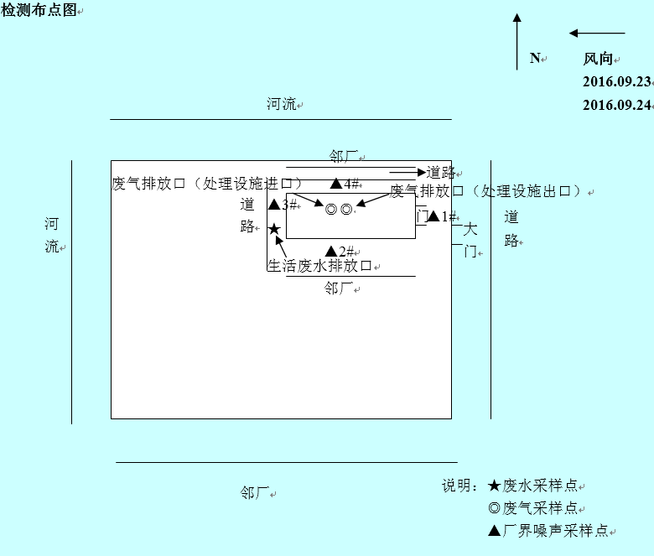

附件一：环评批复

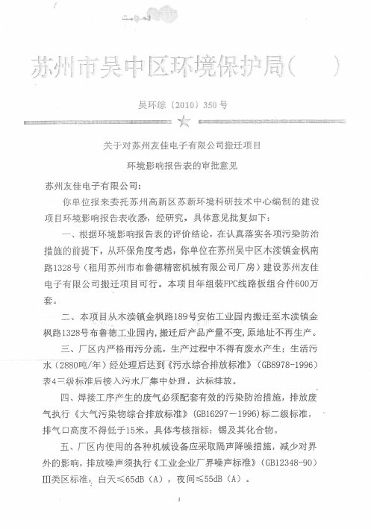

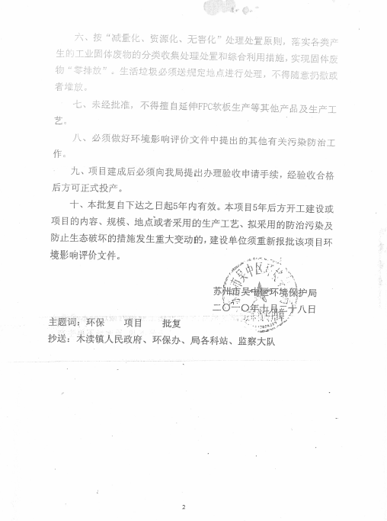

附件二：工况核查表
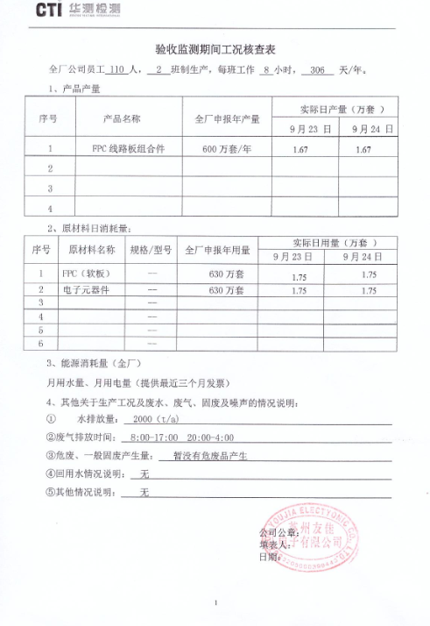

附件三：企业承诺书
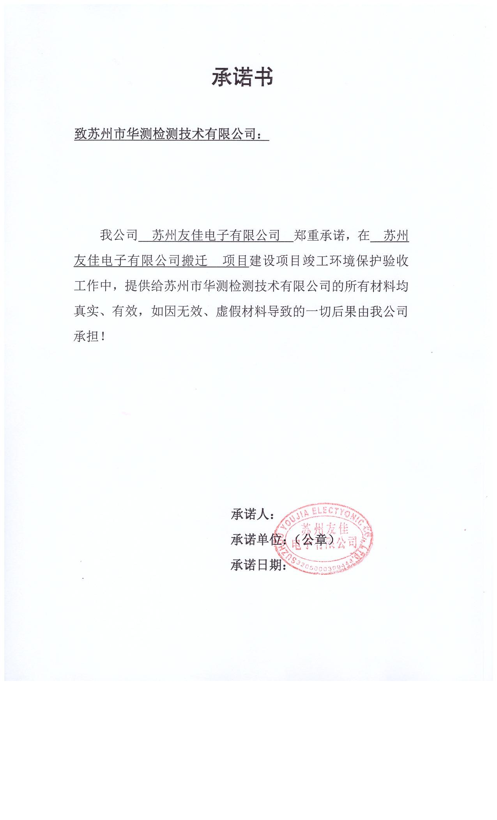

附件四：企业委托函
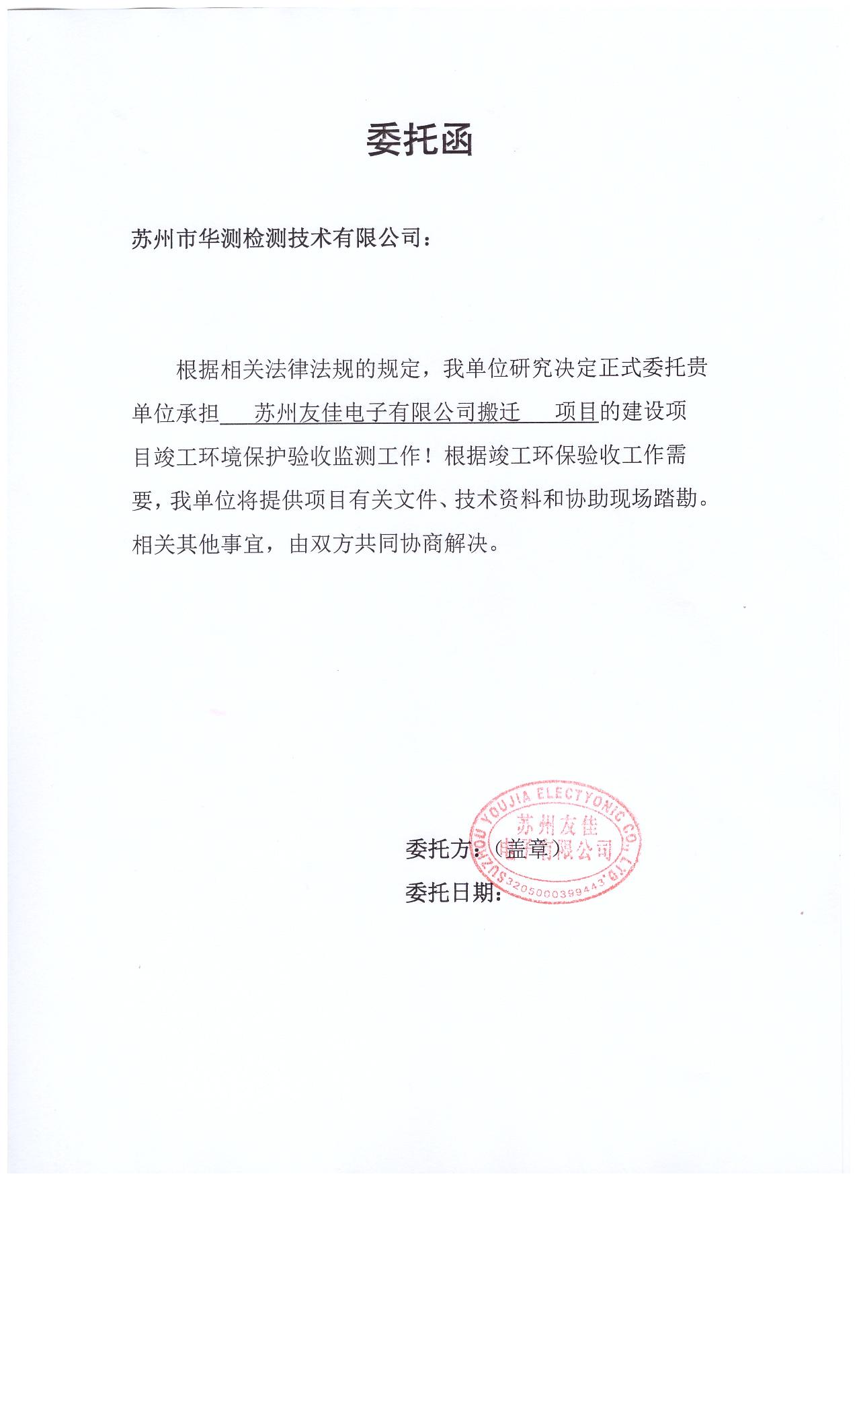

附件五：生活垃圾处理协议
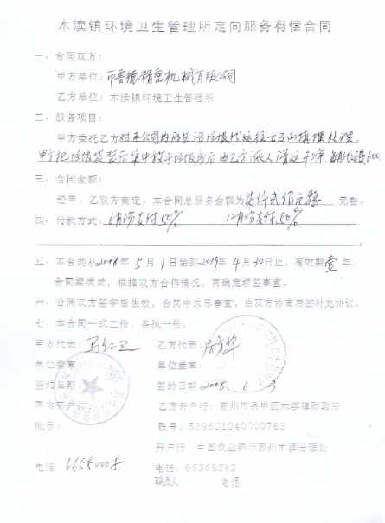

附件六：危废处理协议
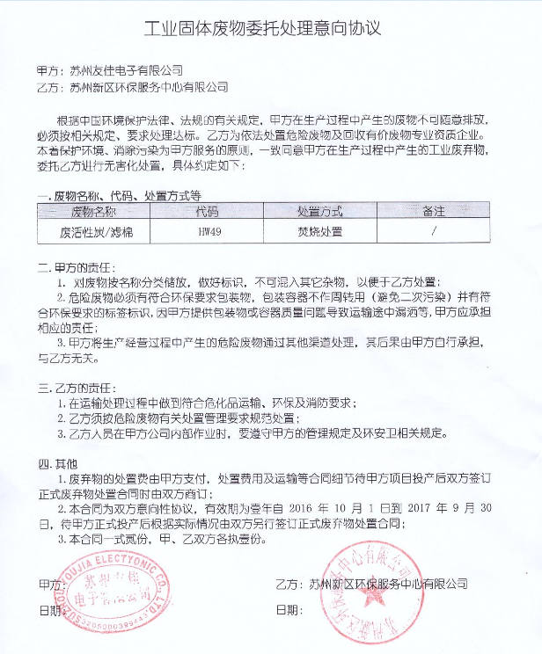

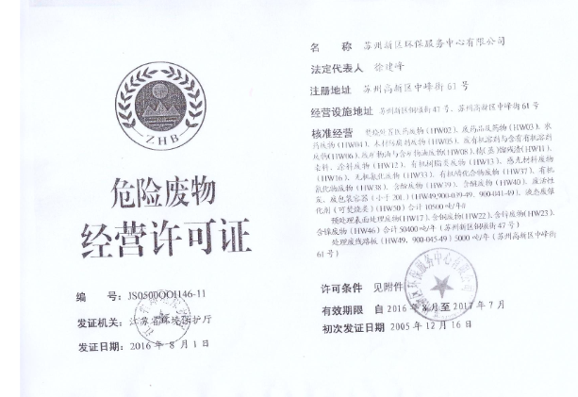

附件七：房屋租赁合同
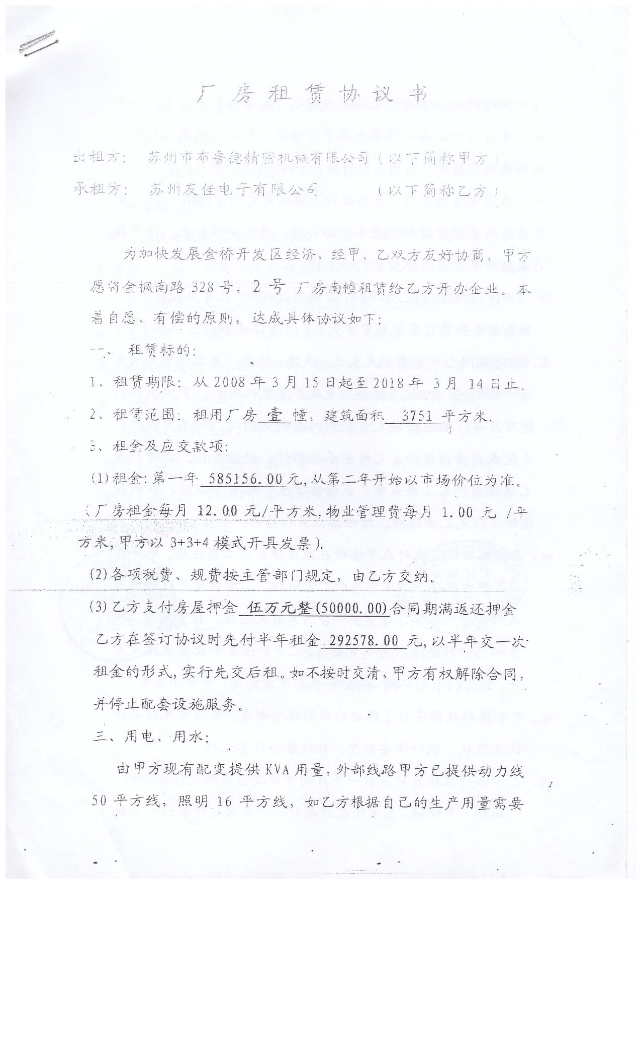
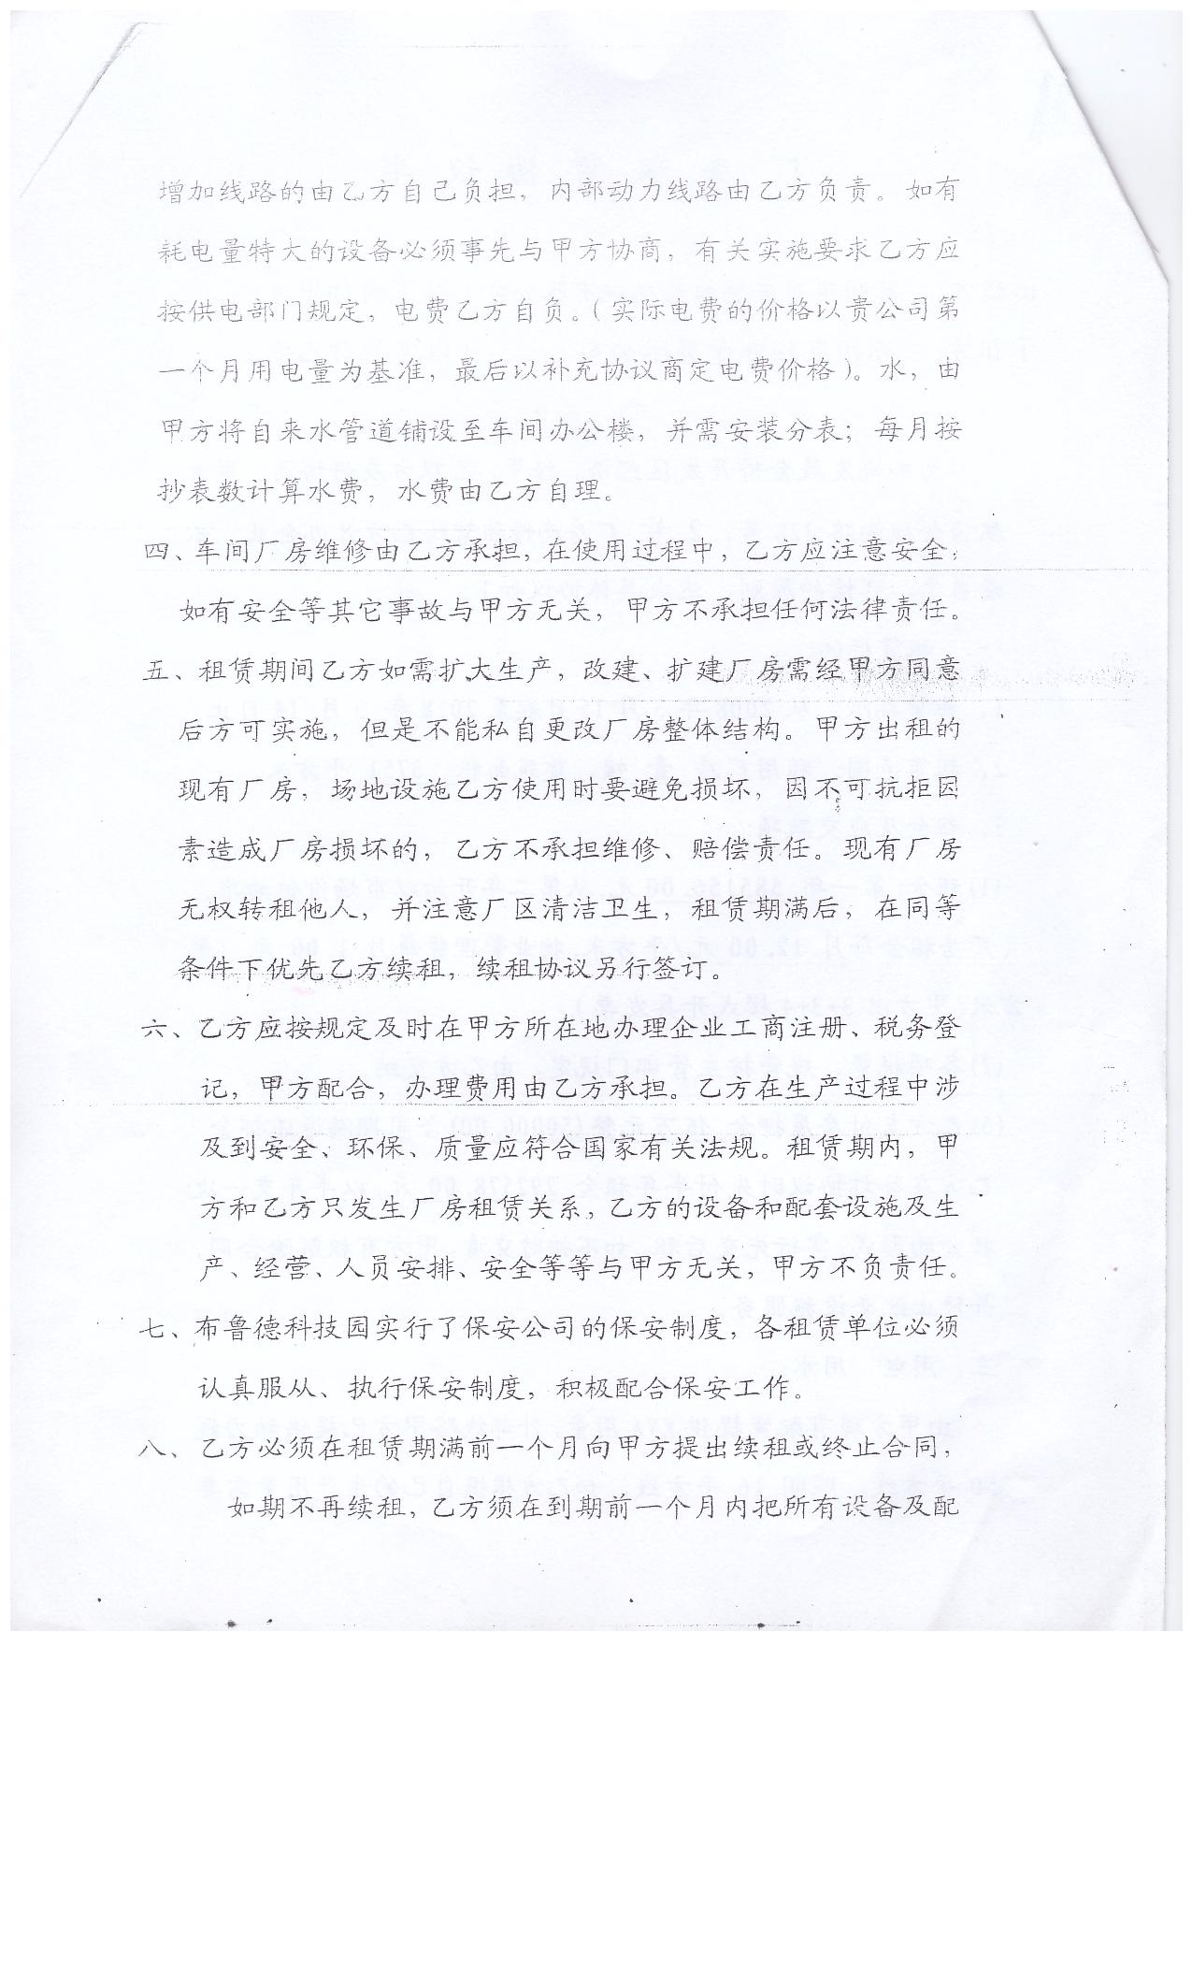
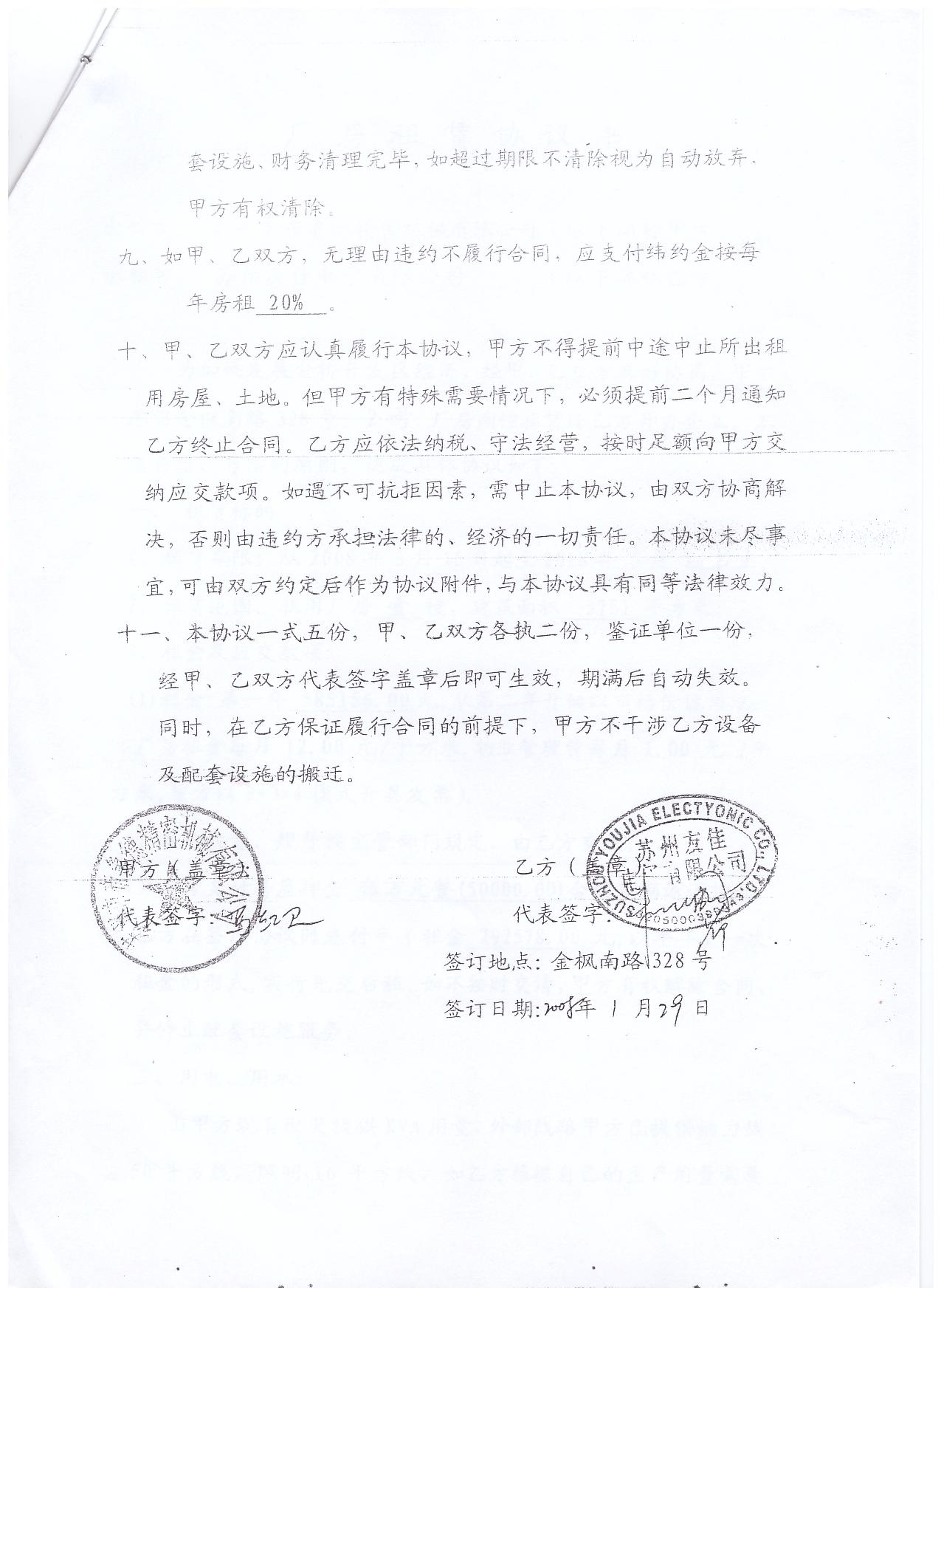

附件八：污水接管协议
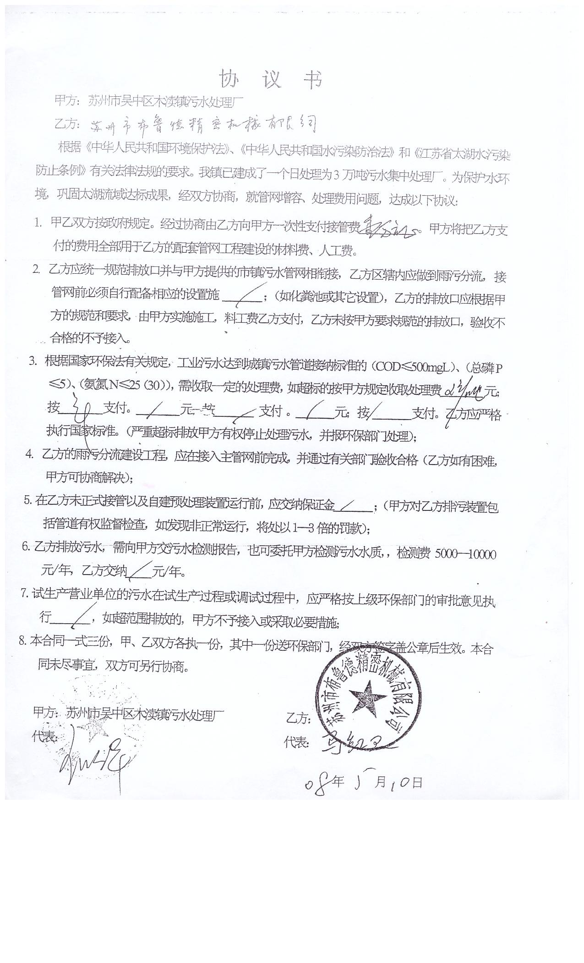

附件九：地理位置图

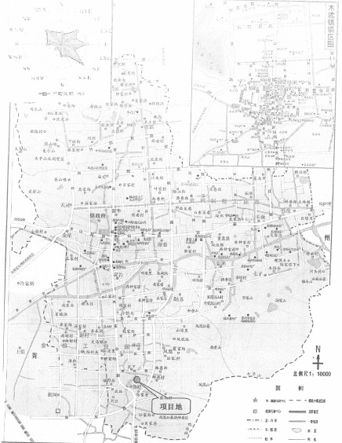

附件十：厂区平面图

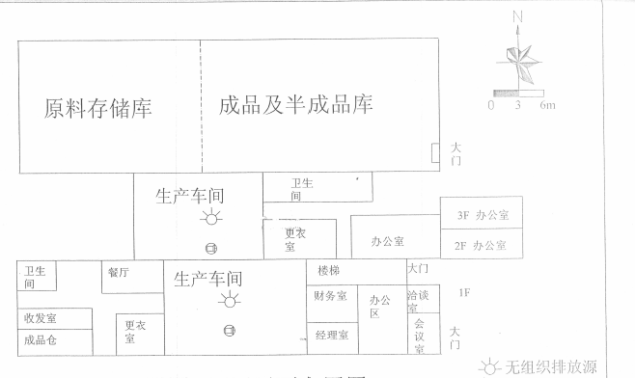

附件十一：项目周围环境图

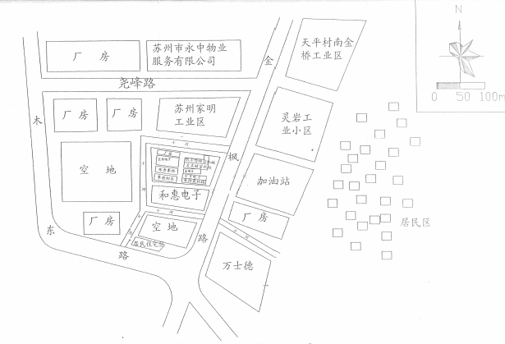

附件十二： “三同时”验收登记表
